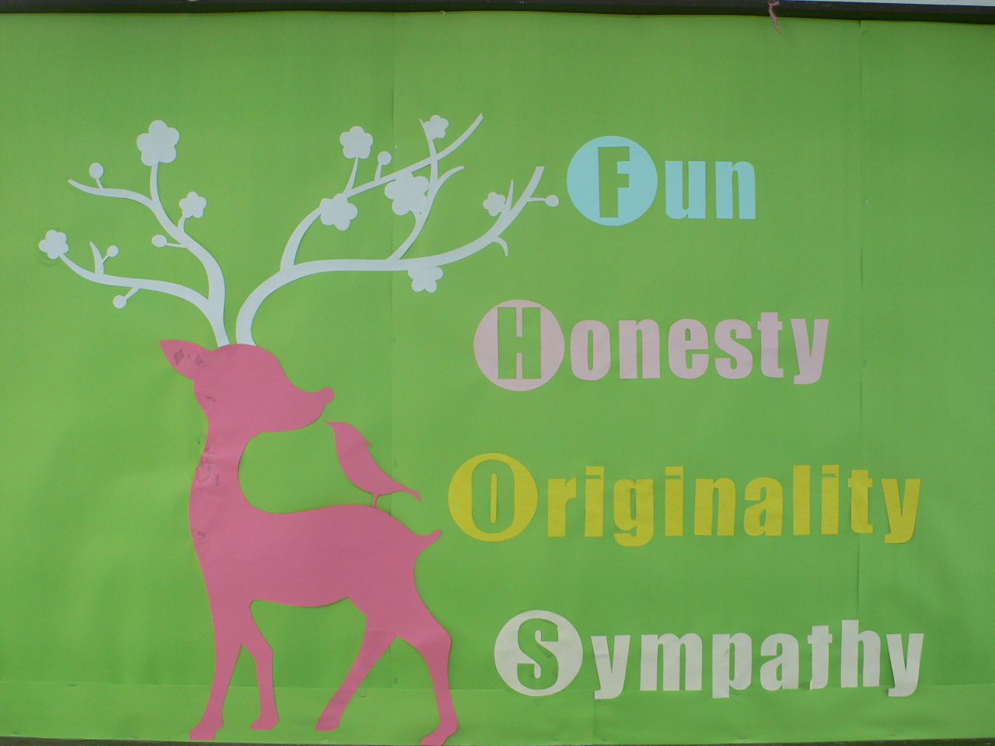 |  | 小鹿聯合國 五年四班班刊 創刊號 98.9.25出版  老師的話：  很高興一份屬於我們五年四班的刊物出版了，希望這份刊物可以成為班上親師生溝通的橋樑。往後學生的作品、活動花絮和校務資訊都可透過班刊，定期出版。敬請期待下一期的作品。
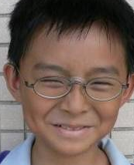 | 哈囉！大家好我是洪甲，綽號是數學王牌。我的興趣是玩電腦和打籃球。我的志願是成為一位紅襪隊的棒球選手。我最喜歡的食物是草莓。我最討厭的是睡覺。 |  | 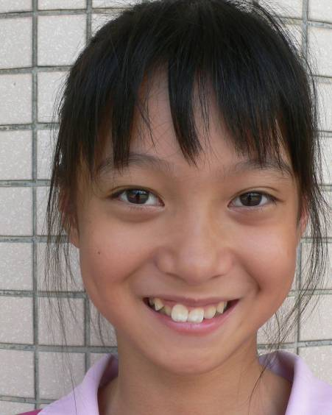 | HALLO!我的名字叫 江岱玲!我的綽號叫……….老江  很高興能與大家同班。我的興趣試看書和跑步，我最擅長的是國語演說。我也很喜歡打電腦，查資料。未來，我希望能當美術老師。希望在這一班能和大家好好相處。
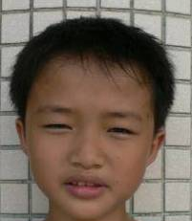 | 大家好：  我是黃楠峰綽號小峰。  我喜歡玩電腦和善長躲避球。我要當一位警察。  我討厭去補習班。  喜歡的水果是草莓。 |  | 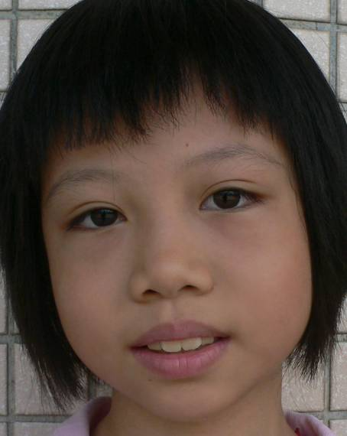 | 嗨!大家好!  我是陳子涵,我的綽號是涵涵  我今年11歲  我很高興可以認識新同學  我的興趣是在戶外騎腳踏車,還有跟同學聊天。  未來，我要當一位老師,把我的知識給小朋友。
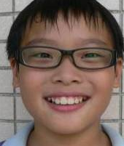 | 大家好!我是莊子恆，你可以叫我關公，我的興趣試玩電腦、玩球、聽古典音樂和打棒球。我想當一位棒球員。我不喜歡補習。我最喜歡的水果是西瓜。 |  | 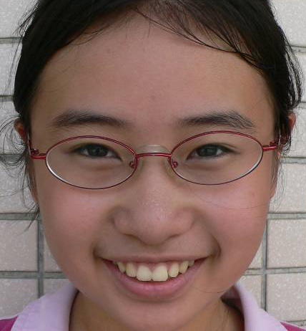 | 我是沈若恩，你可以叫我恩恩，但不要叫我小恩，我會很生氣的！ 我的興趣是看書，因為書裡有很多知識； 我的專長是歷史，因為我很喜歡讀歷史書。未來，我要當老師，把自己學過的知識傳授給下一代
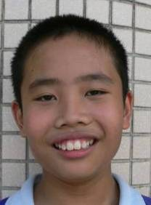 | 我是羅益文，我的興趣是打電、騎腳踏車、玩球，我希望我老姊的成績愈來愈爛，然後我的成績愈來愈好，我還希望我爸媽能常帶我出去玩。 |  | 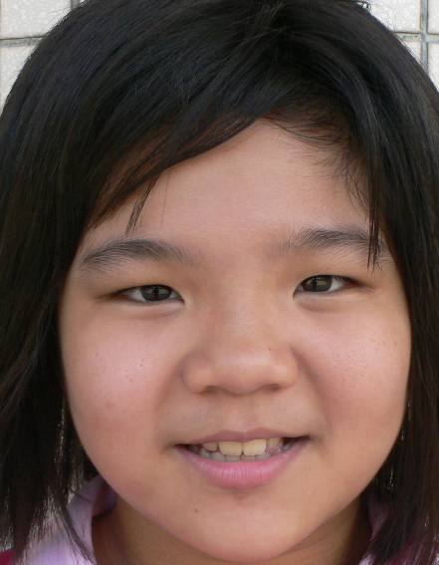 | 哈囉！！ 大家好丫我是林佩芳。我ㄉ興趣是畫畫和跟我弟弟玩。假日時，我媽媽和爸爸都會帶我們出去玩，例如:去溜冰場溜冰或是或到羅東逛街。我ㄉ願望是:可以到世界旅行
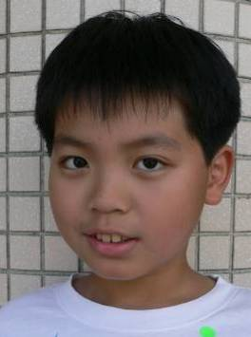 | 大家好!我是張岳霖，  我 的興趣是喜歡騎腳踏車、看書和玩球 。我的綽號叫霖霖，我是一個活潑的人 我。未來想當醫生，為別人  看病。 |  | 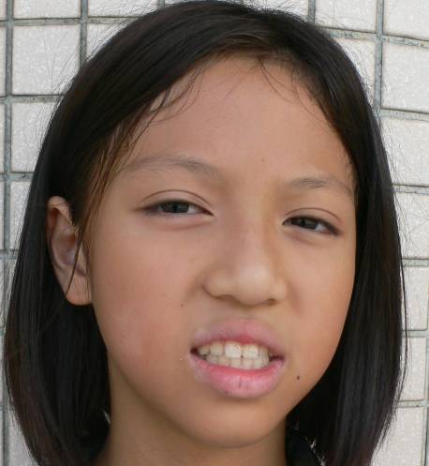 | 我是游文瑜，你們大家可以叫我小瑜！ 我的興趣是我喜歡看書。假日時，我和弟弟都會在家裡的書房看書。有時，我和弟弟也會一起玩、一起做家事。假日，我們還會外出郊遊呢！我的願望是以後能找到好工作。
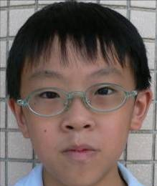 | 我是林埕葦，你們看到我可以叫我阿鮮。我的興趣就是愛打電玩，愛看電視，玩球 爬山、吃零食、出去散步等等。我以後想當橘子公司的員工。我可是一位大~!~!@@ |  | 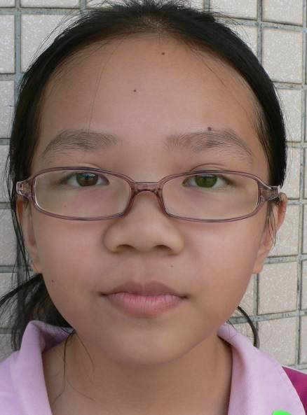 | 大家好！我是害羞林宜萱，  以前我的同學都叫我小萱，你們也可以這樣叫我唷~  我的興趣是吹直笛、玩電腦遊戲、騎腳踏車，我的專長呢~應該就是玩電腦吧!我的願望就是希望這幾年能跟同學們相處的很好。
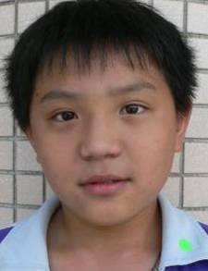 | 我是陳柏儒 你們可以叫我柏柏，我的興趣是玩電腦，看書，看電視，我想當老師，我的個性是膽小。 |  | 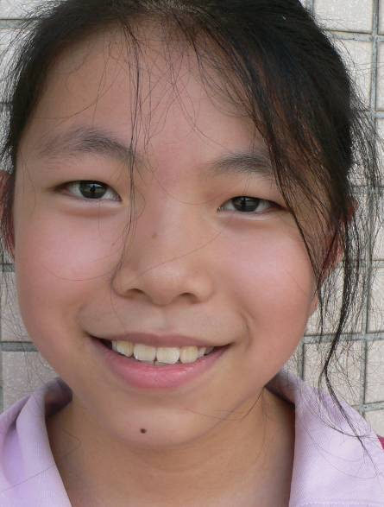 | 大家好！我是活潑的黃柔瑄  我最喜歡看書、電腦遊戲、騎腳踏車煮菜燒飯。  我最喜歡吃的食物是各式各樣的水果和海鮮、A菜等等。我最討厭媽媽叫我洗碗、整理衣服。我的夢想是成為廚師。
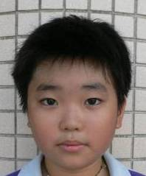 | 嗨~我是 曾鈺翔! 你們也可以叫我小翔。我最喜歡玩cs、騎腳踏車、看二戰漫畫、看二戰電影。大家都說我是畫畫高手 所以我要成為一個畫家。 |  | 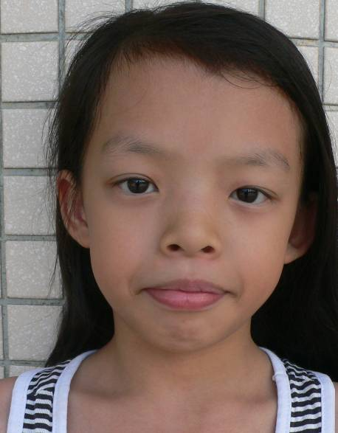 | 哈囉！我是最可愛的李宜軒，也叫軒軒（），我最愛看玩偶遊戲。興趣喜歡畫畫，我曾在學校國語競賽得到閩南朗讀第一名呢！我長大想開一間蛋糕店，我最愛吃甜品。我討厭我們班上的男生。
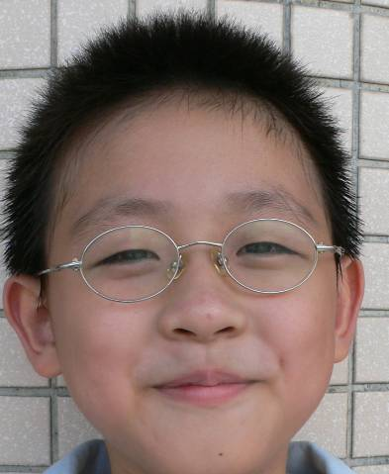 | 哈囉！偶是陳逸，也叫我小逸。我喜歡玩電腦、打陳柏儒和看電視。我想當有錢人，打敗王永慶。  （p.s.王永慶已經死了） |  | 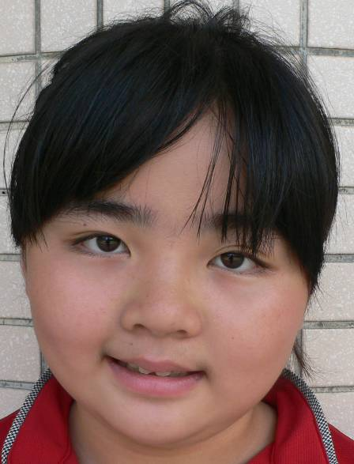 | 大家好！我是膽小的江佩璇，你可以叫我佩佩。  我最喜歡看書、上網、洗碗，我希望長大以後可以當老師。  喜歡的節目：魔女18號、哈利波特、守護甜心。希望能和大家當好友。
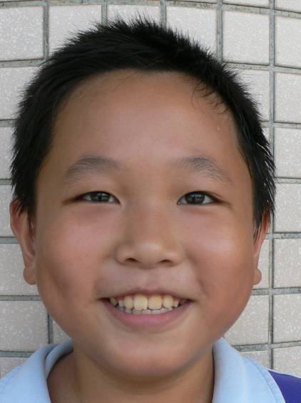 | 阿囉哈！我是活潑好動的陳晏廷，你可以叫我小晏，我最愛看終極三國、長江七號，我長大想當一位大富翁，好幫助窮人。 |  | 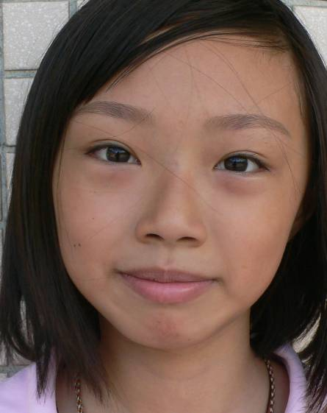 | 哈囉!我是林佳欣 我的興趣是跳繩  我的夢想是跟我媽媽一樣當老闆娘  我愛吃水果。 我喜歡的動物是兔子，我喜歡的節目是終極三國、不喜歡的節目是看卡通。
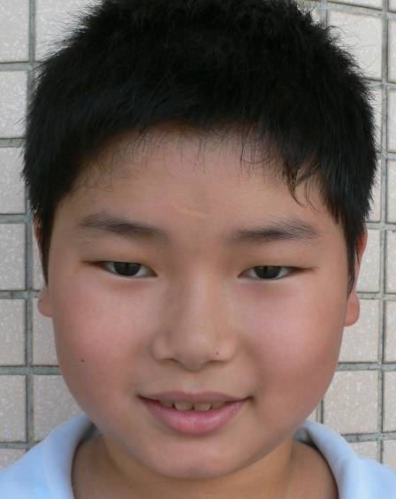 | 大家好!我是愛說笑的莊祐翔，你們可以叫我翔哥，因為那是我的綽號，我的興趣是打球、打電腦，我要打敗cobe ，成為籃球國手。 |  | 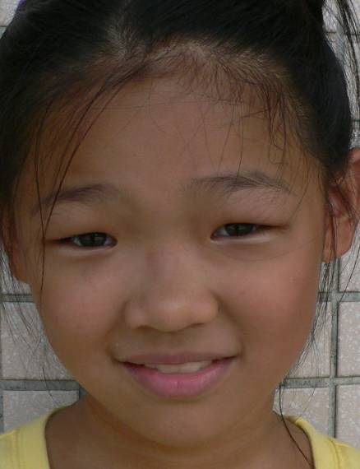 | 嗨！我叫張家津，我的興趣是看電視、打電腦。我的夢想是當畫畫老師。我喜歡小狗、貓咪。
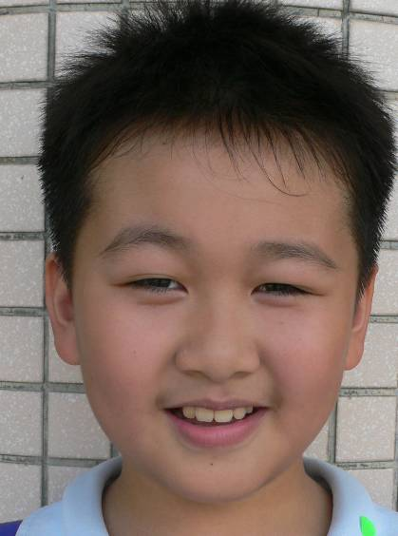 | 你好!我是劉至浩，你們可以叫我阿浩，因為這是我以前的綽號，我的興趣是玩電腦和打球，我的夢想是開公司、賺大錢，成為大富豪。 |  | 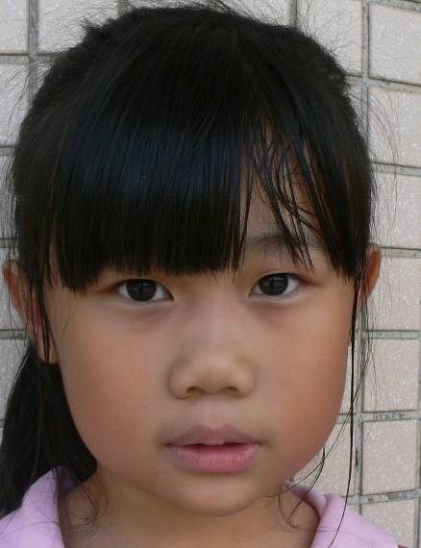 | 嗨!大家好 me是陳方云，  大家知道我喜歡蝦咪？我最愛貓ㄌ！嘿嘿~我家有3隻貓~已後叫我貓咪就OKxㄌ  我ㄉ專長是彈鋼琴  我ㄉ願望是當老師
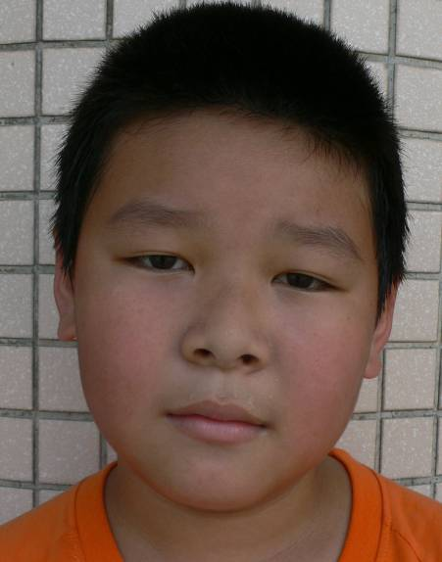 | 嗨！我叫劉丞晉，我最愛玩電腦、看書、在家裡沒事就看電視。我想當大富翁，打敗周潤發。我的願望是當企業家，開電腦公司。記得我五歲時在蘇澳國中被一隻黃金獵犬追，我現在都隨身攜帶武器防狗追。 |  | 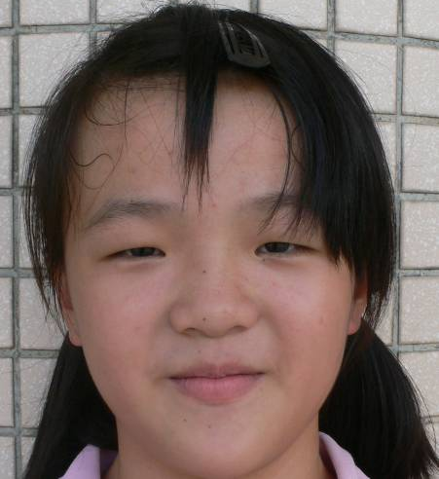 | 嗨! 我是洪以軒，我的興趣是打籃球、騎單車 我得願望是當老師。我討厭小狗，因為我天天被小狗追著跑。我平常最喜歡睡覺。
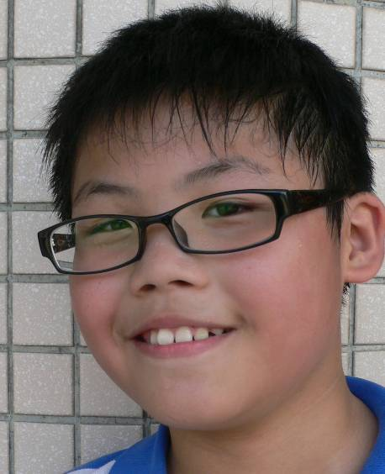 | 你好!我叫曾柏翰，我的興趣是玩電腦、騎單車。  我在家裡沒事就睡睡覺、看書，有的沒的…..。  我的夢想想成為比爾蓋茲一樣那麼有錢@@ |  | 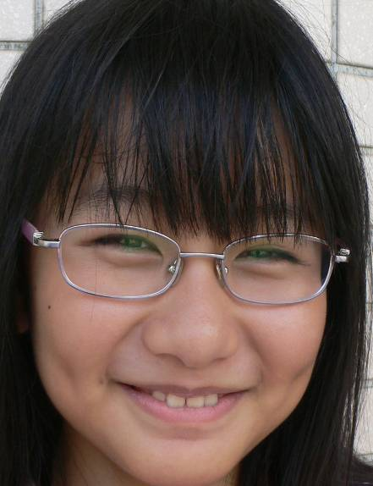 | 嗨！我是陳品慈，專長是彈琵琶（不是吃枇杷喔T_T;;）興趣是電腦、小說、漫畫、琵琶。擅長是軟骨功～為什麼？因為骨頭軟阿～啊！我還有一個處女座，愛碎碎念的姊姊  未來？什麼都不想做～～～～～這就是我囉～～～～～
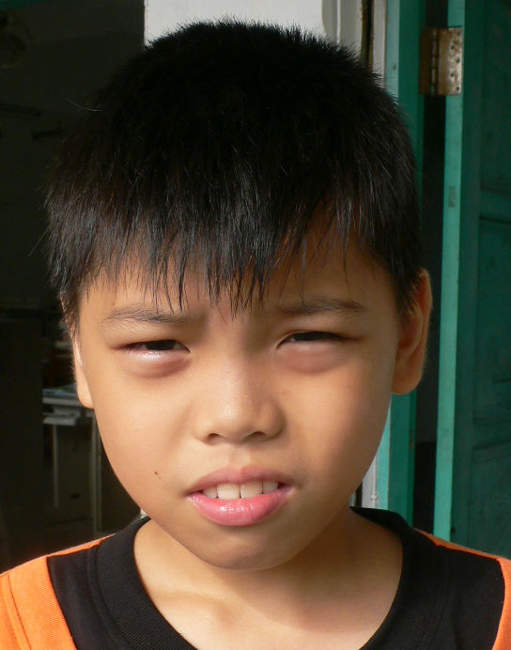 | 你好！我是愛運動的陳建任  我的興趣打躲避球、打籃球  ，我的願望是當一位籃球選手，我喜歡看周星馳演的功夫，也希望我能成為大富翁！ |  | 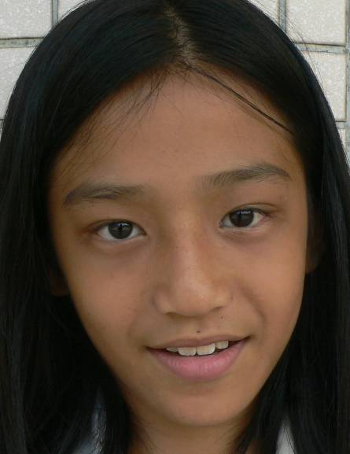 | 嗨!我是白雪玉。我的興趣是跑步。  我的專長是跳舞。我的夢想當舞蹈老師、英語老師和數學老師 。  我愛吃冰淇淋。  我最喜歡的節目是韓劇  我喜歡小狗和。

